**Exercices Type Brevet**

**Sujet 1 :** *(Métropole juin 2022 sur 20 points)*

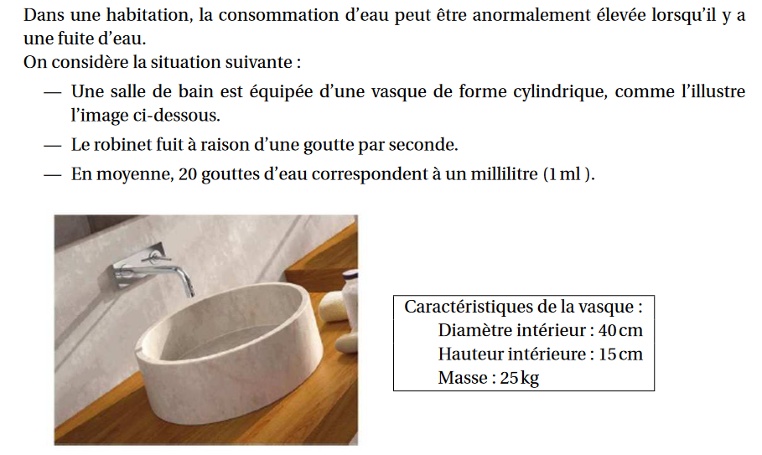

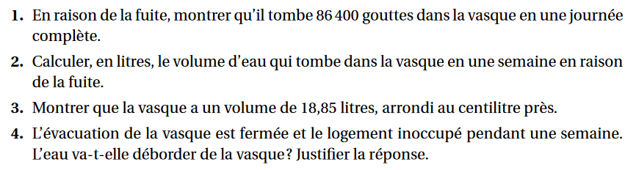

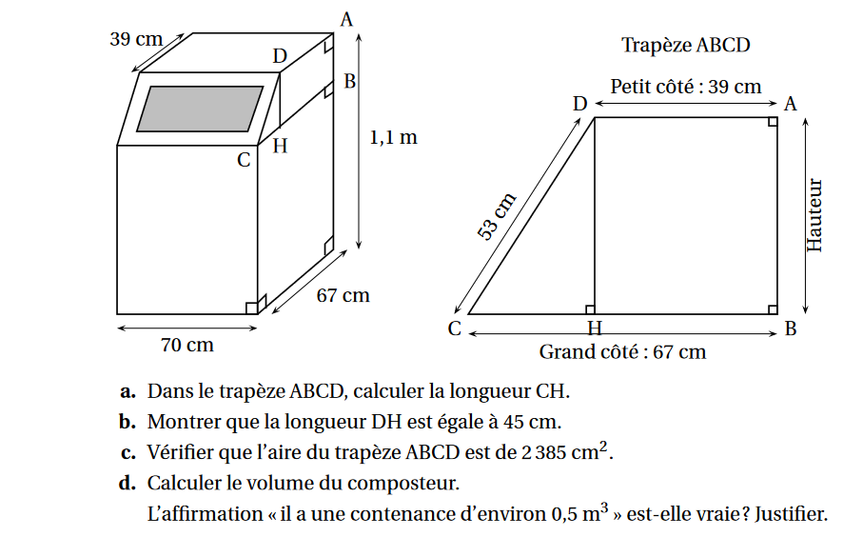**Sujet 2 :** *(Métropole juin 2021 sur 20 points)*